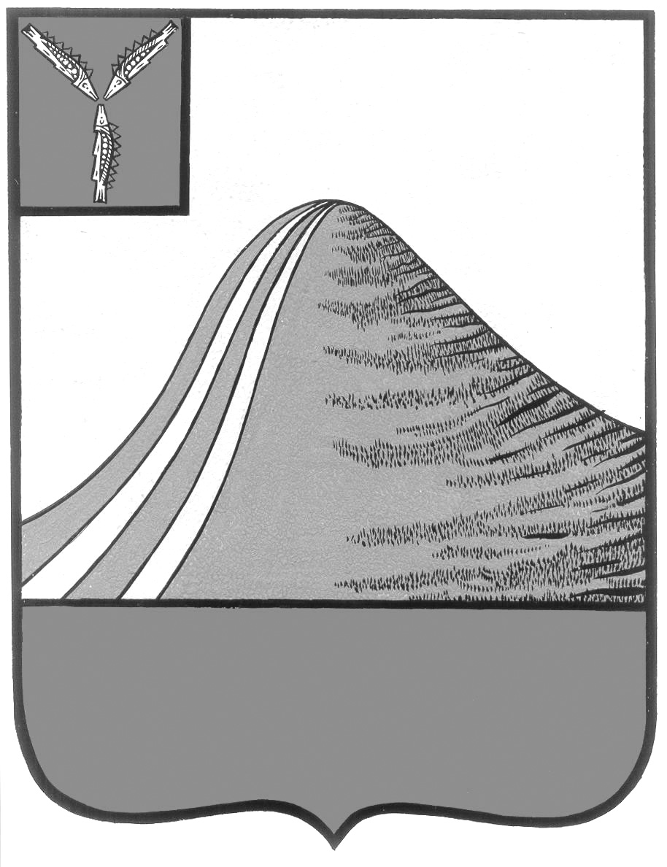 ПРОЕКТ
АДМИНИСТРАЦИЯ ЛЫСОГОРСКОГО МУНИЦИПАЛЬНОГО РАЙОНА
САРАТОВСКОЙ ОБЛАСТИ

П О С Т А Н О В Л Е Н И Е

р.п.Лысые Горы

О внесении изменений в постановление администрации Лысогорского муниципального района от 8 декабря 2011 года № 735

В соответствии с Федеральным законом от 6 октября 2003 года № 131-ФЗ «Об общих принципах организации местного самоуправления в Российской Федерации», приказами министерства экономического развития и инвестиционной политики Саратовской области от 25 сентября 2013 года № 2839 «О порядке разработки и утверждения схемы нестационарных торговых объектов», на основании Устава Лысогорского муниципального района Саратовской области, в целях упорядочения организации работы и размещения объектов нестационарной торговой сети на территории Лысогорского муниципального района администрация Лысогорского муниципального района ПОСТАНОВЛЯЕТ:
1. Внести изменения в постановление администрации Лысогорского муниципального района от 8 декабря 2011 года № 735 «Об утверждении порядка организации, функционирования и содержания объектов нестационарной торговой сети (объекта нестационарной торговли) на территории Лысогорского муниципального района Саратовской области», изложив Приложение № 2 в новой редакции, согласно приложению к настоящему постановлению.
2. Считать утратившим силу постановления администрации Лысогорского муниципального района от 23 апреля 2015 года № 291 «О внесении изменений в постановление администрации Лысогорского муниципального района от 8 декабря 2011 года № 735» и от 24 января 2017 года № 20 «О внесении изменений в постановление администрации Лысогорского муниципального района от 23 апреля 2015 года № 291».
4. Опубликовать настоящее постановление на официальном сайте администрации Лысогорского муниципального района.
5. Контроль за исполнением настоящего постановления возложить на начальника экономического управления администрации Лысогорского муниципального района Н.П. Бондаренко.

Глава Лысогорского
муниципального района С.А. Девличаров

Приложение к постановлению
администрации Лысогорского
муниципального района
от

С Х Е М А
РАЗМЕЩЕНИЯ НЕСТАЦИОНАРНЫХ ТОРГОВЫХ ОБЪЕКТОВ

№ п/п | Адрес или адресное обозначение НТО* с указанием улиц, дорог, проездов, иных ориентиров, относительно которых расположен нестационарный торговый объект, с указанием расстояний от границ нестационарного торгового объекта до указанных ориентиров | Тип торгового предприятия (торговый павильон, киоск, торговая палатка и иные нестационарные торговые объекты) в соответствии с ГОСТ Р 51303-2013 «Торговля. Термины и определения» | Группы товаров | Размер площади места размещения НТО* | Период функционирования НТО*  с ____________ число, месяц  по ____________  число, месяц) | Основания для размещения НТО* (договор на размещение нестационарного торгового объекта, разрешение или иная документация, либо указывается информация о том, что место размещения свободно и планируется к размещению НТО*) | Сведения об использовании НТО* субъектами малого или среднего предпринимательства  (+)** или (-)***
1 | Р. п. Лысые Горы, пл. 50 лет Октября, в трех метрах от фасада дома № | Автолавка | Продовольствен-ные товары | 10 | Два раза в неделю | Место размещения свободно и планируется к размещению НТО | +
2 | Р. п. Лысые Горы, ул. Мира в 10 метрах от дома № 28 | Ларь низкотемпе-ратурный для мороженного | Мороженое | 2,0 | С 1 мая по 1 октября еженедельно | Место размещения свободно и планируется к размещению НТО | +
3 | Р. п. Лысые Горы, в 100 метрах от здания ГЭС | Ларь низкотемпе-ратурный для мороженного | Мороженое | 2,0 | С 1 мая по 1 октября еженедельно | Место размещения свободно и планируется к размещению НТО | +

4 | Р. п. Лысые Горы, ул. Мира, в 12 метрах от дома № 28 |  | Изотермическая емкость, цисцерна | Прохладительные напитки, квас |  |  | 2,0 | С 1 мая по 1 октября еженедельно |  |  | Место размещения свободно и планируется к размещению НТО | +
5 |  | Р. п. Лысые Горы, в 100 метрах от здания ГЭС | Изотермическая емкость, цисцерна |  | Прохладительные напитки, квас | 2,0 |  |  | С 1 мая по 1 октября еженедельно | Место размещения свободно и планируется к размещению НТО |  | +
6 |  | р. п. Лысые Горы, в 1 метре от здания почты | киоск |  | печатная продукция | 6,0 |  |  | ежедневно кроме субботы и воскресенья | Место размещения свободно и планируется к размещению НТО |  | +
7 |  | Р. П. Лысые горы, ул. Советская, д.47 | ларек |  | хлеб, хлебобулочные изделия | 9,0 |  |  | ежедневно кроме воскресенья | Место размещения свободно и планируется к размещению НТО |  | +

Глава Лысогорского
муниципального района С.А. Девличаров

